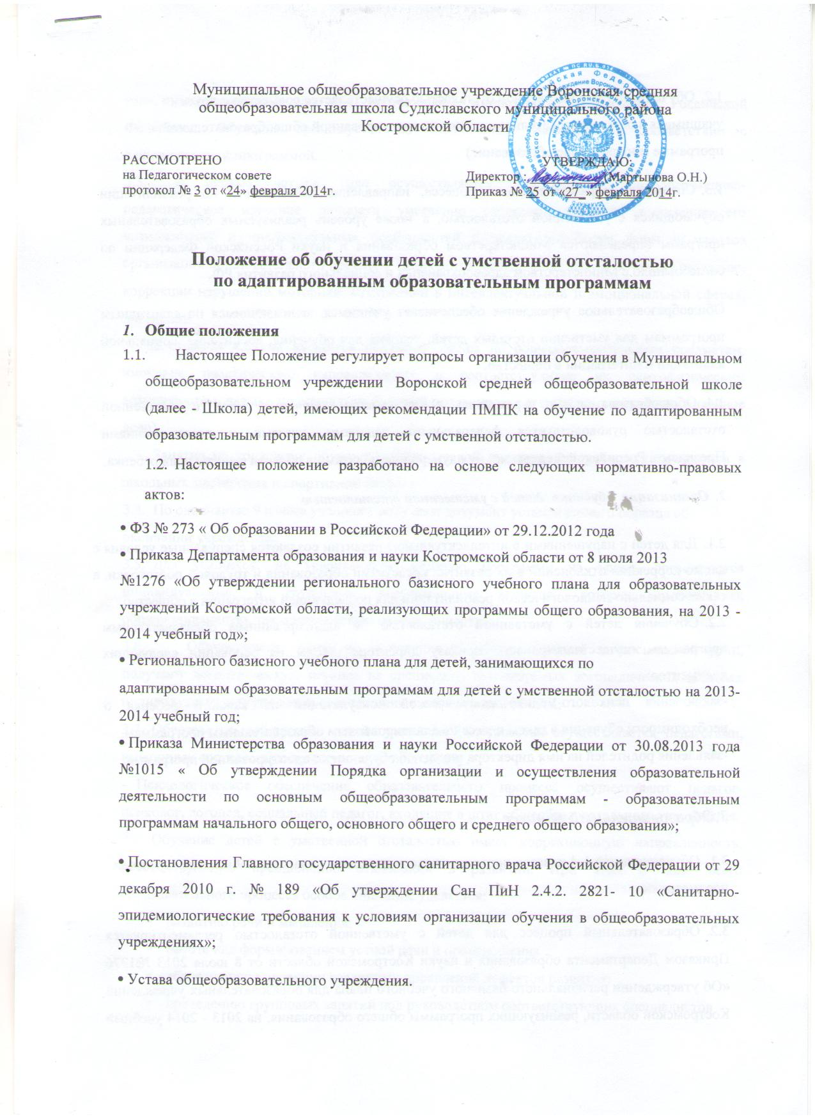
- Обучение детей с умственной отсталостью осуществляется совместно с другими учащимися в общеобразовательном классе по адаптированной общеобразовательной программе (инклюзивное образование)
- Специфика образовательного процесса, направление деятельности по реабилитации обучающихся с умственной отсталостью, а также уровень реализуемых образовательных программ определяются Министерством образования и науки Российской Федерации по согласованию с Министерством здравоохранения и социального развития РФ.
Общеобразовательное учреждение обеспечивает учащимся, занимающимся по адаптивным программам для умственно отсталых детей, условия для обучения, воспитания, социальной адаптации и интеграции в общество.
- Общеобразовательное учреждение в организации обучения детей с умственной отсталостью руководствуется федеральными законами, указами и распоряжениями Президента Российской Федерации, международными актами в области защиты прав ребенка.
- Организация обучения детей с умственной отсталостью
  - Для детей с нарушениями в интеллектуальном развитии создаются специальные условия с целью коррекции отклонений в их развитии средствами образования и трудовой подготовки, а также социально-психологической реабилитации для последующей интеграции в общество.
  - Обучения детей с умственной отсталостью по адаптированным образовательным программам осуществляется по приказу директора школы на основании следующих документов:
-заключения психолого-медико-педагогической консультации на каждого ребенка о необходимости обучения в таком классе по адаптированным образовательным программам.
-заявления родителей на имя директора школы об обучении по адоптированной программе.

3.Образовательный процесс
- Обучение детей 1-4 классов проводят учителя начальных классов, 5-9 классов – учителя -предметники.
- Образовательный процесс для детей с умственной отсталостью регламентируется Приказом Департамента образования и науки Костромской области от 8 июля 2013 №1276 «Об утверждении регионального базисного учебного плана для образовательных учреждений Костромской области, реализующих программы общего образования, на 2013 - 2014 учебный год», утвержденными для них программами министерства образования Российской Федерации. Обучение организуется по специальным учебникам в соответствии с адаптированной программой.
- В первые четыре года осуществляется всестороннее психолого-медико- педагогическое изучение личности умственно отсталого ученика, выявление его возможностей и индивидуальных особенностей с целью выработки форм и методов организации образовательного процесса. Проводится работа по общему и речевому развитию, коррекции нарушений моторики, отклонений в интеллектуальной и эмоциональной сферах, поведении.
В старших классах учащиеся получают знания по общеобразовательным предметам, имеющие практическую направленность и соответствующие их психофизическим возможностям, навыки по социально-бытовой ориентировке и трудовому обучению (швейное дело). Занятия по трудовому обучению и физической культуре для учащихся проводятся в школьных мастерских и спортивном зале.
  - По окончанию 9 класса учащиеся получают документ установленного образца об окончании учреждения.
- Для учащихся, не усваивающих учебную программу на уроке, организуются индивидуальные и групповые коррекционные занятия, которые имеют как общеразвивающую, так и предметную направленность.
- Обучающиеся, имеющие нарушения в развитии устной и письменной речи, получают логопедическую помощь на специально организуемых логопедических занятиях индивидуально и группами, в соответствии с заключением ПМПК.
- Образовательный процесс детей с умственной отсталостью осуществляется педагогами, имеющими соответствующую курсовую подготовку.
- Психологическое обеспечение образовательного процесса осуществляют педагог- психолог, логопед, социальный педагог, входящие в штат общеобразовательного учреждения.
Обучение детей с умственной отсталостью имеет коррекционную направленность, способствующую преодолению отклонений в развитии. При этом в ходе всего образовательного процесса особое внимание уделяется:
- развитию речи и мышления;
- работе над формированием устной речи и произношения
- обеспечению коррекции различных проявлений дефектов развития;
- проведению групповых занятий под руководством соответствующих специалистов (психолог, логопед).
Педагог-психолог оказывает помощь на этапе углублённого обследования детей, выявляет особенности их интеллектуального развития, личностных и поведенческих реакций; проводит индивидуальные, групповые и фронтальные занятия, направленные на нормализацию эмоционально-волевой сферы, на исправления возможных нарушений общения и поведения, на адаптацию их в сфере нормально развивающихся сверстников, оказывает методическую помощь педагогам.
В обязанности учителя-логопеда входит: всестороннее изучение речи обучающихся; проведение индивидуальных и групповых занятий с детьми, имеющими отклонения в речевом развитии; оказание методической помощи учителям по преодолению трудностей при освоении обучающимися родного языка.
Фронтальное коррекционное обучение осуществляется учителем на всех уроках и должно обеспечить усвоение учебного материала в соответствии с государственным образовательным стандартом.
- Содержание трудового и профессионального обучение осуществляется исходя из региональных, местных условий и с учетом индивидуальных особенностей психофизического развития, здоровья, возможностей, а также интересов учащихся и их родителей (законных представителей) на основе выбора профиля труда, включающего в себя подготовку для индивидуальной трудовой деятельности.

4. Участники образовательного процесса
4.1 Участниками образовательного процесса являются педагогические, медицинские работники общеобразовательного учреждения, учащиеся с умственной отсталостью и их родители (законные представители).
- Обучение детей с умственной отсталостью по адаптированным образовательным программам осуществляется только с согласия родителей (законных представителей) и по заключению областной психолого-медико-педагогической комиссии.
- Психологическое обеспечение образовательного процесса в коррекционных классах осуществляет психолог, входящий в штат СПС района.
- Медицинское обслуживание учащихся осуществляют медицинский работник (по договору с ЦРБ – работник ФАПа), который совместно с администрацией общеобразовательного учреждения отвечает за охрану здоровья учащихся и укрепление их психофизического состояния, диспансеризацию, проведение профилактических мероприятий и контролирует соблюдение санитарно-гигиенического и противоэпидемического режима, организацию физического воспитания и закаливания, питания, в том числе диетического.
Медицинские работники оказывают помощь педагогам в организации индивидуального и дифференцированного подхода к учащимся с учетом здоровья и особенностей их развития, дают им рекомендации по медико-педагогической коррекции, подбору профиля трудового обучения, профессиональной ориентации, трудоустройству учащихся, а также дают рекомендации родителям (законным представителям) по соблюдению охранительного режима в домашних условиях в целях профилактики заболеваемости.

